Fogalomtanulás

Bevezetés
Ez a modul azzal foglalkozik, hogy a matematikai és természettudományos fogalmak tanulását hogyan lehet beintegrálni a kutatáslapú tanulásba. Gyakran ugyanis különválik két dolog: a tartalmi elemet adatok és készségek gyűjteményének tekintjük, amelyeket utánzással és gyakorlással sajátítunk el, viszont emellett tanítunk olyan procedurális készségeket a kutatásalapú tanulás keretében, amelyek nem válnak integrált részévé a tananyagnak. A tartalmi és a procedurális tudáselemek integrálása számos kihívást tartogat számunkra.

A következő procedurális tudáselemekre összpontosítunk itt: megfigyelés és vizualizálás, osztályba sorolás és definíciók alkotása, reprezentációk megalkotása és köztük az átjárhatóság biztosítása, kapcsolatok és összefüggések, becslés, mérés és számszerűsítés, értékelés, kísérletezés és változók kontrollálása. Ahogyan arra például Millar (1994) is rámutat, ezek olyan erőforrásaink, amelyek születésünktől fejlődnek. Bizonyos mértékig tudattalan a használatuk. Amikor azonban ezeket az erőforrásokat a tanár elkezdi fejleszteni, hogy ezzel segítsen a tanulóknak a matematikai és természettudományi fogalmak megértésében, a tanulók sokkal aktívabb résztvevőivé válnak saját tanulási folyamataiknak.

Ez a modul számos feladatot és tevékenységet tartalmaz – túl sokat ahhoz, hogy egyszerre átvegyük. Tekintsük ezt egy étlapnak, melyről a trénerek válogathatnak. Fontos azonban, hogy a résztvevők legalább néhány feladatot kipróbáljanak, beépítsék azokat saját órai tevékenységükbe, és később megvitassák a tapasztalatokat.

Tartalom
A: Megfigyelés és vizualizálás 2
B: Osztályba sorolás és definiálás 4
C: Reprezentációk egymásba alakítása 7
D: Reprezentációk összekapcsolása 9
E: Becslés 11
F: Mérés és számszerűsítés 13
G: Kijelentések értékelése 15
H: Kísérletezés és változók kontrollálása 17
I: Egy foglalkozás megtervezése, kipróbálása és a tapasztalatok megbeszélése 19
Further reading 20
References 20

Acknowledgement:
The modules have been compiled for PRIMAS from professional development materials developed by the Shell Centre team at the Centre for Research in Mathematics Education, University of Nottingham. This includes material adapted from Improving Learning in Mathematics © Crown Copyright (UK) 2005 by kind permission of the Learning and Skill Improvement Service www.LSIS.org.uk.

A: Megfigyelés és vizualizálás
A szükséges idő - 30 perc
A megfigyelés és vizualizálás születésünktől kezdve az emberi lét meghatározó folyamatai. A megfigyelés alapvetően a közvetlenül látható dolgokra vonatkozik, a vizualizálás pedig arra, amit el tudunk képzelni, és mentálisan át tudunk alakítani az elménkben. Azért fontos itt ezeket említeni, mert az iskolában gyakran elhanyagolt folyamatokról van szó, részben azért, mert nem használunk olyan feladatokat, amelyek a megoldásukhoz valóban igénylik a megfigyelést és vizualizálást.

Az itt közölt feladatok csupán példát szolgáltatnak arra, hogyan lehetne kihasználni a tanulók megfigyelési és vizualizációs képességeit. Könnyen találhatók további példák, bármilyen nehézségi szinten. A bal oldali oszlopban a feladat általános leírását találjuk, a jobb oldalon pedig a konkrét példákat. Ezek rövid leírása itt lent megtalálható.

- Az 1-es Handout néhány feladatát dolgozzuk föl.
- Mondjuk el egymásnak a megfigyeléseinket és a mentális képeket:
- hogyan láttuk másképpen a dolgokat?
- mi ragadta meg a figyelmünket?
- mi az, amit megpróbáltunk fejben átalakítani?
- Próbáljuk ki valamelyik feladatot a saját osztályunkban! Találjunk ki további példákat, amelyekben a tanulóknak körültekintően meg kell valamit figyelniük, és ami beszélgetést indít el a megfigyelt dolgokról.

Alhambra
Az Alhambra mozaik egy bonyolult, ismétlődő mintázat, ami több különböző alakból áll össze. Megkérhetjük a résztvevőket arra, hogy próbálják lerajzolni az egyes mozaikokat, amiből a bonyolult minta fölépül. Két kis mozaik már elegendő is, ahogyan itt jobbra látható.  Kialakítható-e a minta egyetlen mozaiklap ismétlődésével? | 

Sajtkocka
Kérjük meg a résztvevőket, hogy írjanak le minden alakzatot, amit a sajtvágás közben „látnak”. Kezdetben egy kis háromszöget látunk, de ez bármilyen lehet, a kés dőlésszögétől függően. Ahogy nagyobb és nagyobb darabokat vágunk le, meglepő lehet, de mindenféle négyszöget, ötszöget és hatszöget fogunk látni. Érdemes vázlatrajzokat készíteni, és azt alakítani, miközben beszélgetnek az alakzatokról. A rajzok készítése előtt azonban hangsúlyozzuk a fejben végzett „látás” jelentőségét.



Függőhíd kábelei
Különböző látásmódok különböző sorozatokhoz és algebrai kifejezésekhez vezetnek:
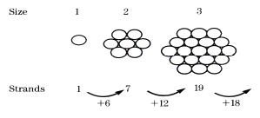 | 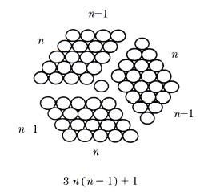 | 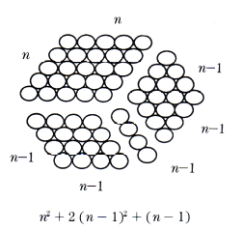 | Az ábrát akár két köbszám különbségeként is láthatjuk:
1, 7, 19, ..... | 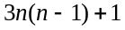 | 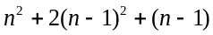 | 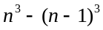

Handout 1: Observing and visualising activities
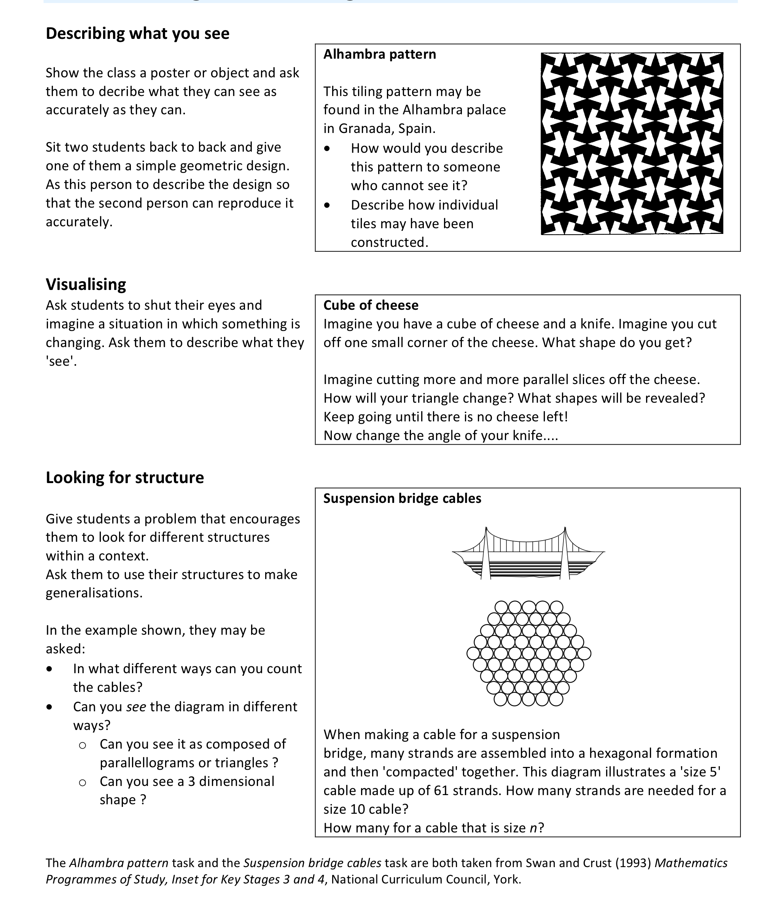
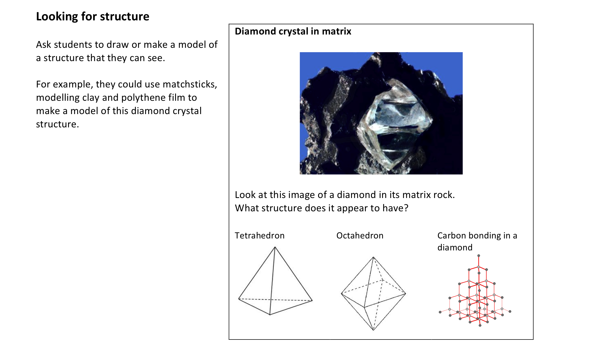

B: Osztályba sorolás és definiálás
A szükséges idő - 30 perc
Az osztályba sorolás és a definiálás vitathatatlanul fontos szerepet játszik a matematikában és a természettudományokban. Itt mi nem csupán azzal foglalkozunk, hogyan lehet megtanulni a mások által létrehozott osztályba sorolást és definiálást, hanem maguk a tanulók is részt vesznek az alkotó folyamatban, megértve így, honnan származnak a matematikai és természettudományos fogalmak. Ezekben a feladatokban a tanulók dolgok egy halmazát vizsgálják meg alaposan, különböző tulajdonságok szempontjából. A tanulók kiválasztanak egy dolgot, megállapítják a különbséget közte és a többi hasonló dolog között (miben hasonlít? miben más?) és kategóriákat hoznak létre, amelyekre definíció épül. Ez segít abban a tanulóknak, hogy értsék, mit jelentenek különböző kifejezések és szimbólumok, és azok milyen folyamat eredményeként születnek meg.

- A 2-es Handout feladatai közül választunk.
- Az osztályteremben általában milyen dolgok osztályba sorolását és definiálást kérjük a tanulóktól?
- Találjunk ki valamelyik feladattípusra épülő foglalkozást a saját osztályunk számára! Olyan feladatokat keressünk, amelyekben a tanulók figyelmesen megvizsgálhatják a dolgok tulajdonságait, és megvitathatják a definíciókat.
- Próbáljuk ki osztályunkban ezt a tevékenységet, és egy későbbi foglalkozáson térjünk vissza rá.

Az itt leírt tevékenység szinte minden tartalmi területen működőképes. Matematikában például lehetnek számszerű, geometriai vagy algebrai dolgok, amelyeket vizsgálunk, osztályba sorolunk és definiálunk. A természettudományokban lehetnek élőlények vagy akár kémiai elemek. A tanárok számára itt azt jelenti, a kihívást, hogy felfedezzék a lehetőségek tárházát.

Hasonlóságok és különbségek
A bemutatott példákban a tanulók akár úgy is dönthetnek, hogy a négyzet a kakukktojás, mert a kerülete különbözik a többitől (mert azoknak megegyezik); a téglalap a kakukktojás, mert más a területe stb. A figyelembe vett tulajdonságok között lehet a terület, a kerület, a szimmetrikusság, a szögek, a konvexitás stb. A sziluetteknél a tanulók sokféle szempontra gondolhatnak: az állat élőhelye, mozgása, szaporodása stb. A résztvevők találjanak ki további példákat!

Tulajdonságok és definíciók
Nincs olyan tulajdonság, ami önmagában definiálná a négyzetet. Érdemes megfontolni, hogy ilyen más alakzatokkal kerül egy osztályba a négyzet, ha csak egyetlen tulajdonságot veszünk figyelembe. Ha például azt a tulajdonságot nézzük, hogy „két egyenlő hosszú átló”, akkor minden téglalap és egyenlő szárú trapéz ide tartozik – és még talán mások is?
Ha egyszerre két tulajdonságot nézünk, akkor az eredmény nem olyan nyilvánvaló. Például „négy egyenlő oldal” és „négy derékszög” négyzetet definiál, de „derékszögben egymást metsző átlók és „négy egyenlő oldal” már nem. (Mi lehet még ilyen tulajdonságú?)

Definíciók megalkotása és kipróbálása
Első nekifutásra a résztvevők általában egy elég csiszolatlan definíciót írnak a poligonra vagy a madárra. Például: „egyenes vonalakkal rendelkező alakzat” vagy „repülő állat”. Azután belátják, hogy ezek nem megfelelőek az adott példákhoz. Ez arra sarkallja őket, hogy szigorúbb definíciót alkossanak, mint például: „síkbeli alakzat, amelyet olyan zárt vonal vagy görbe határol, amely véges sok egyenes szakaszból áll”. A definiálás nehéz terület, és a tanulók rá fognak jönni, hogy ugyanarra a jelenségre egymással versengő definíciók alkothatók (pl. a dimenzió fogalmára).

Osztályba sorolás kétdimenziós táblázattal
A kétszempontos osztályba soroláshoz nem a kétdimenziós táblázat az egyetlen eszköz, és a résztvevők továbbiakat javasolhatnak. Például Venn-diagramok és fagráfok széles körben használatosak a matematikában és a természettudományokban is.

Handout 2: Classifying and defining
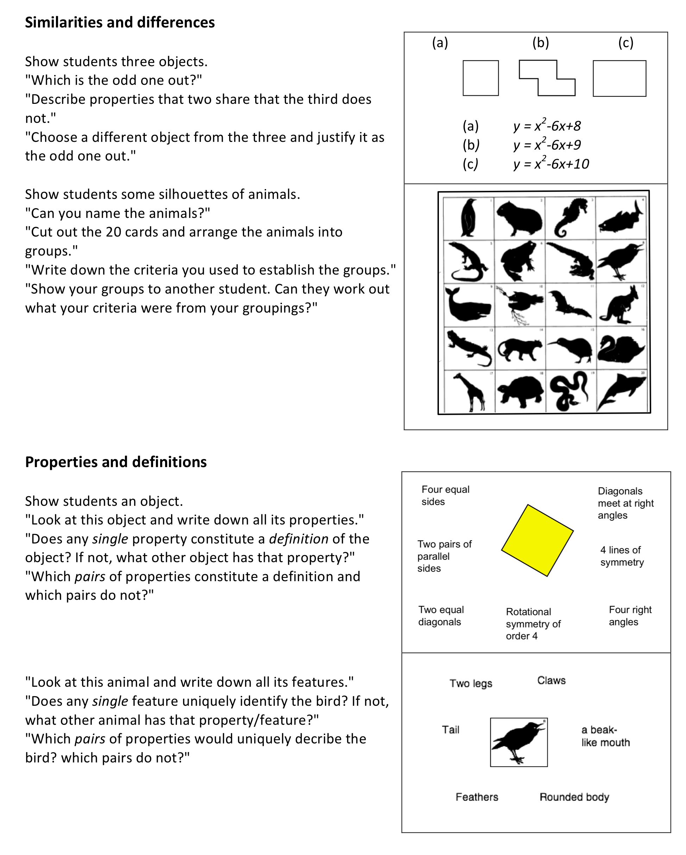
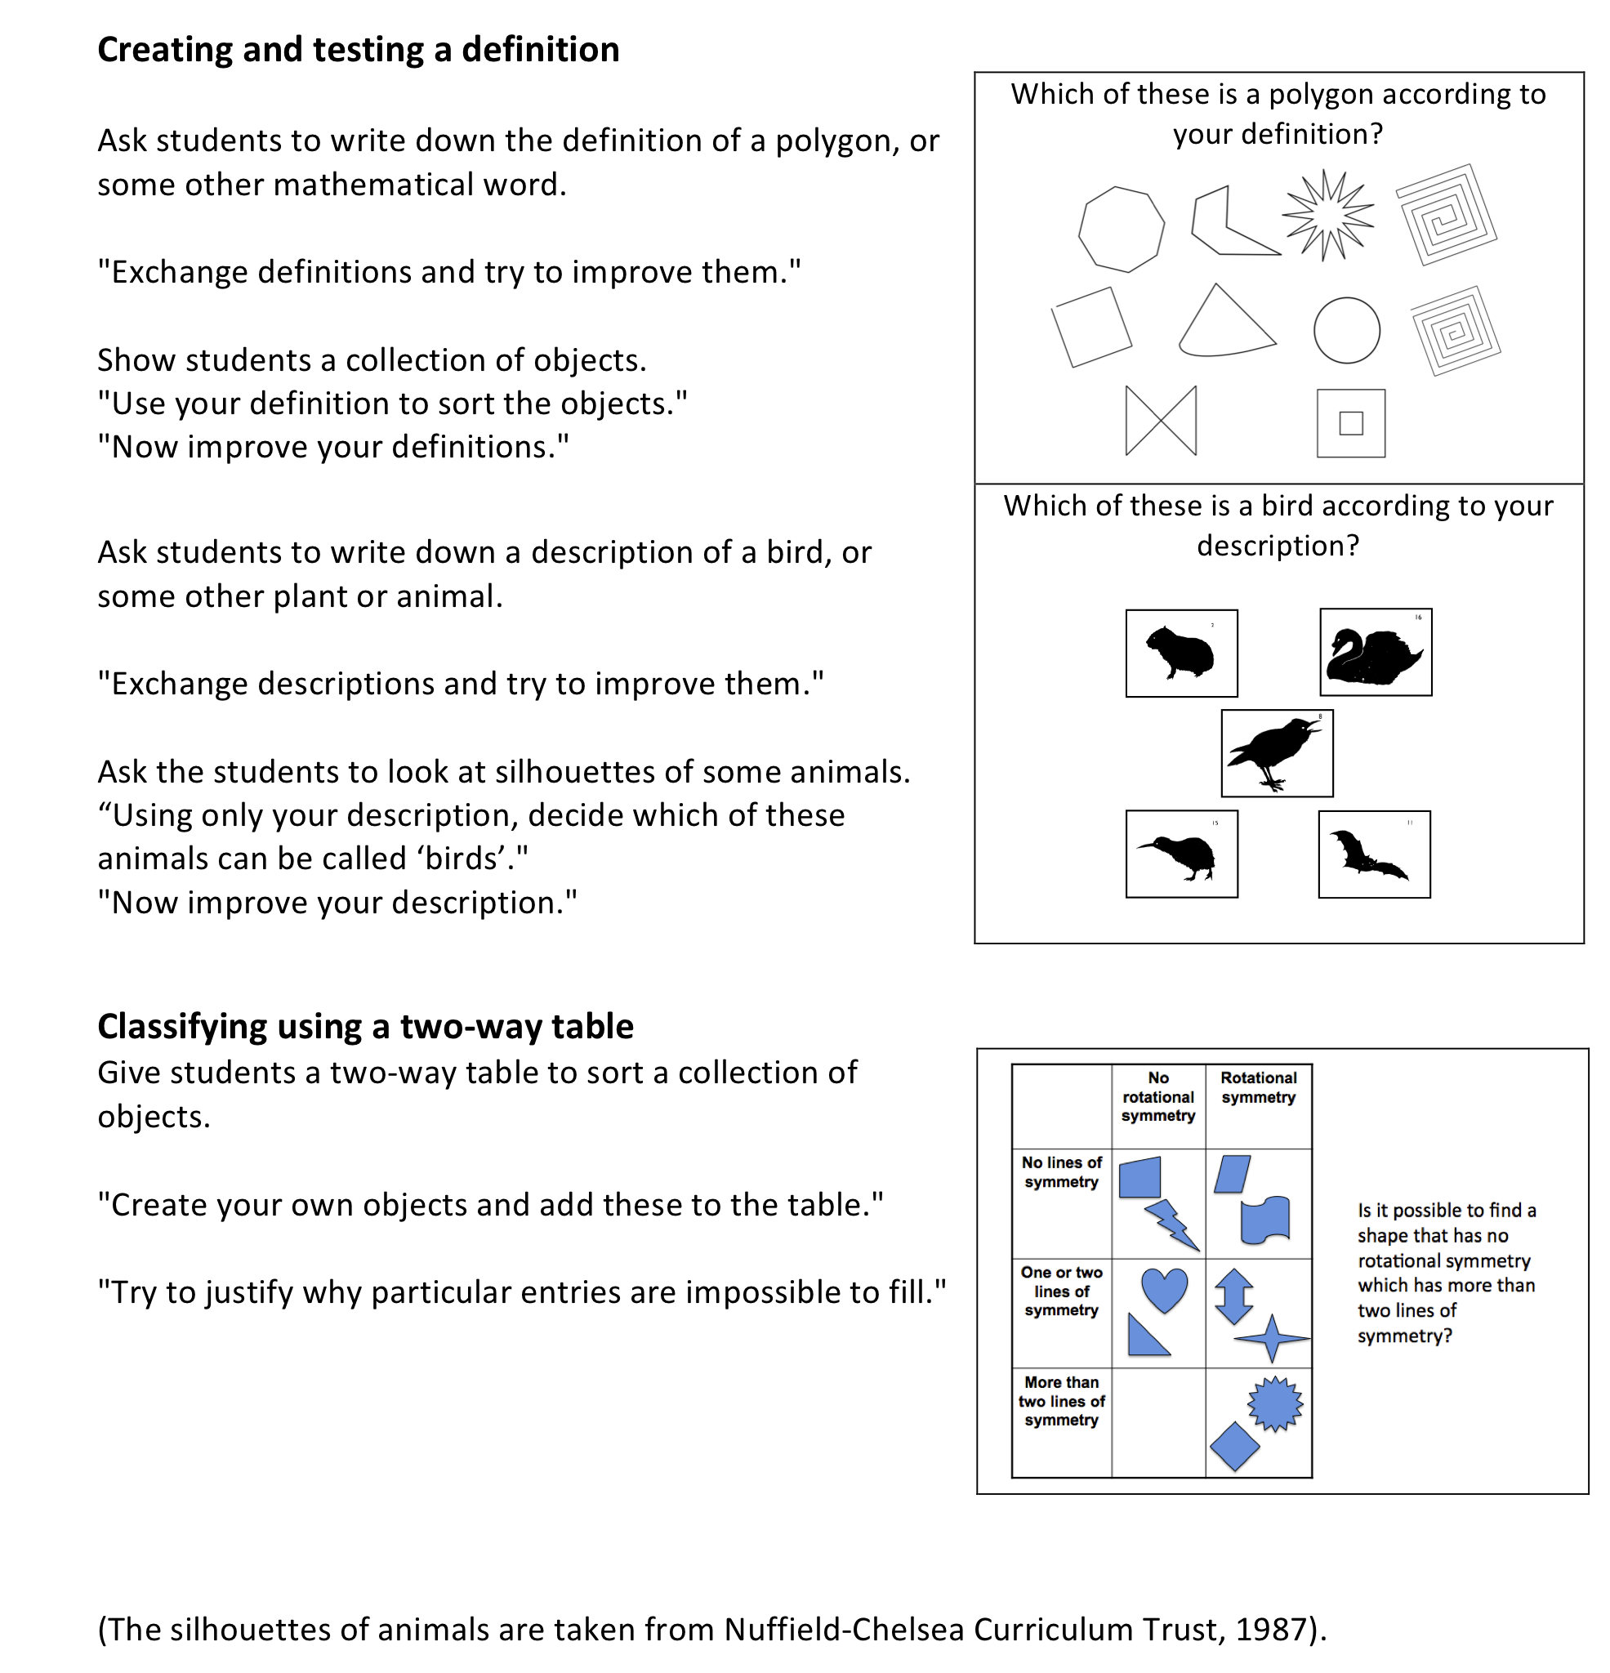

C: Reprezentációk egymásba alakítása

A szükséges idő: 20 perc
A matematikai és természettudományos fogalmaknak sokféle reprezentációjuk van: szavak, ábrák, táblázatok, grafikonok stb. Fontos a tanulóknak megtanulniuk összefüggően beszélni ezekről a reprezentációkról, és tudniuk kell váltani közöttük. Az alábbi táblázat minden egyes cellájára gondoljunk úgy, mint fordítási feladatra. Az osztályteremben néhány ilyen „fordítás” megszokottabb, például gyakran kérjük arra a tanulókat, hogy táblázatok és grafikonok között váltsanak. Ezt „plotting”-nak, pontonkénti ábrázolásnak nevezzük.
 | szavak | képek | táblázatok | grafikonok | képletek
szavak
képek
táblázatok |  |  |  | pontonkénti ábrázolás
grafikonok
képletek

- Melyik reprezentációt használjuk leggyakrabban az osztályteremben?
- Melyik „fordítási” eljárást hangsúlyozzuk leginkább? Melyik kap kevesebb figyelmet?
- Beszéljük meg a 3-as Handout példáit!

Ahogyan a résztvevők ezeken a példákon dolgoznak, rá fognak jönni, hogy némelyik kevéssé gyakorinak tekinthető az osztályteremben. Néhány példa:

Munkaidő  A szavak fordított arányosságot írnak le, ami számokban például így fejezhető ki: |  | Hullámvasút  Egy lehetséges jó megoldást mutatunk itt. Érdekes, hogy néhány tanuló milyen nehéznek találja ezt, főleg ha a grafikont a hullámvasút képének tekintik.  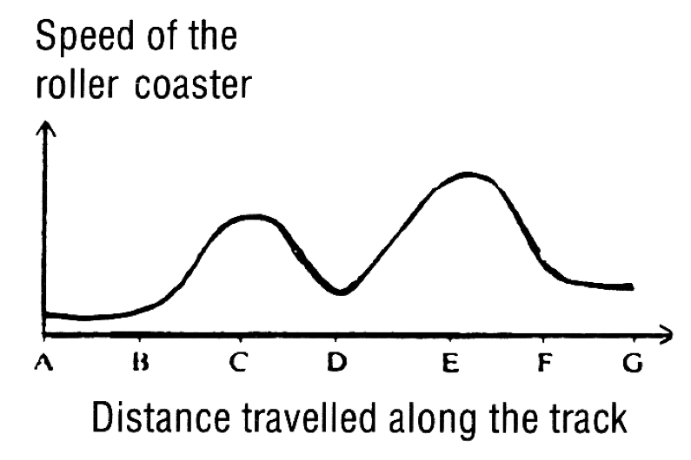
  Emberek száma | 1 | 2 | 3 | 4 | 5 | 6
  Munkaórák száma | 24 | 12 | 8 | 6 | 4.8 | 4
Szavak és képletek  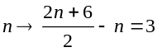  A gyerekek általában élvezik a találgatást, és megpróbálják a lehető legbonyolultabb képletet kihozni. |  | Táblázatok és grafikonok  A példa sokkal inkább a grafikon felvázolására, semmint a pontonkénti ábrázolás gyakorlására van.
Sportverseny  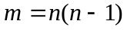  Az ábra mutatja a megoldást.  n² - n cella van. | 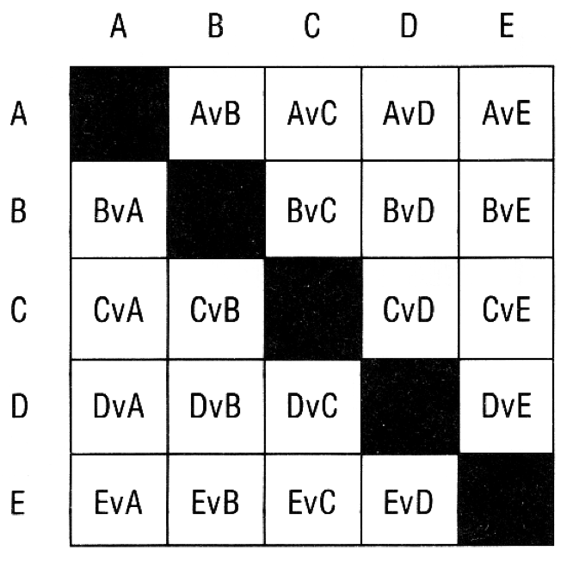 | Pingvinek  A testtömeg a térfogattal arányos, így a dimenziók figyelembe vételével az jön ki, hogy a testtömeg a magasság köbével arányos, ha a pingvinek egyforma alakúak. Ez ésszerű feltételezés, és a következő modellhez vezet:  w = 20 h³  ahol h a méterben megadott magasságot jelenti  w pedig a testtömeg kilogrammban kifejezve.

Handout 3: Translating between representations

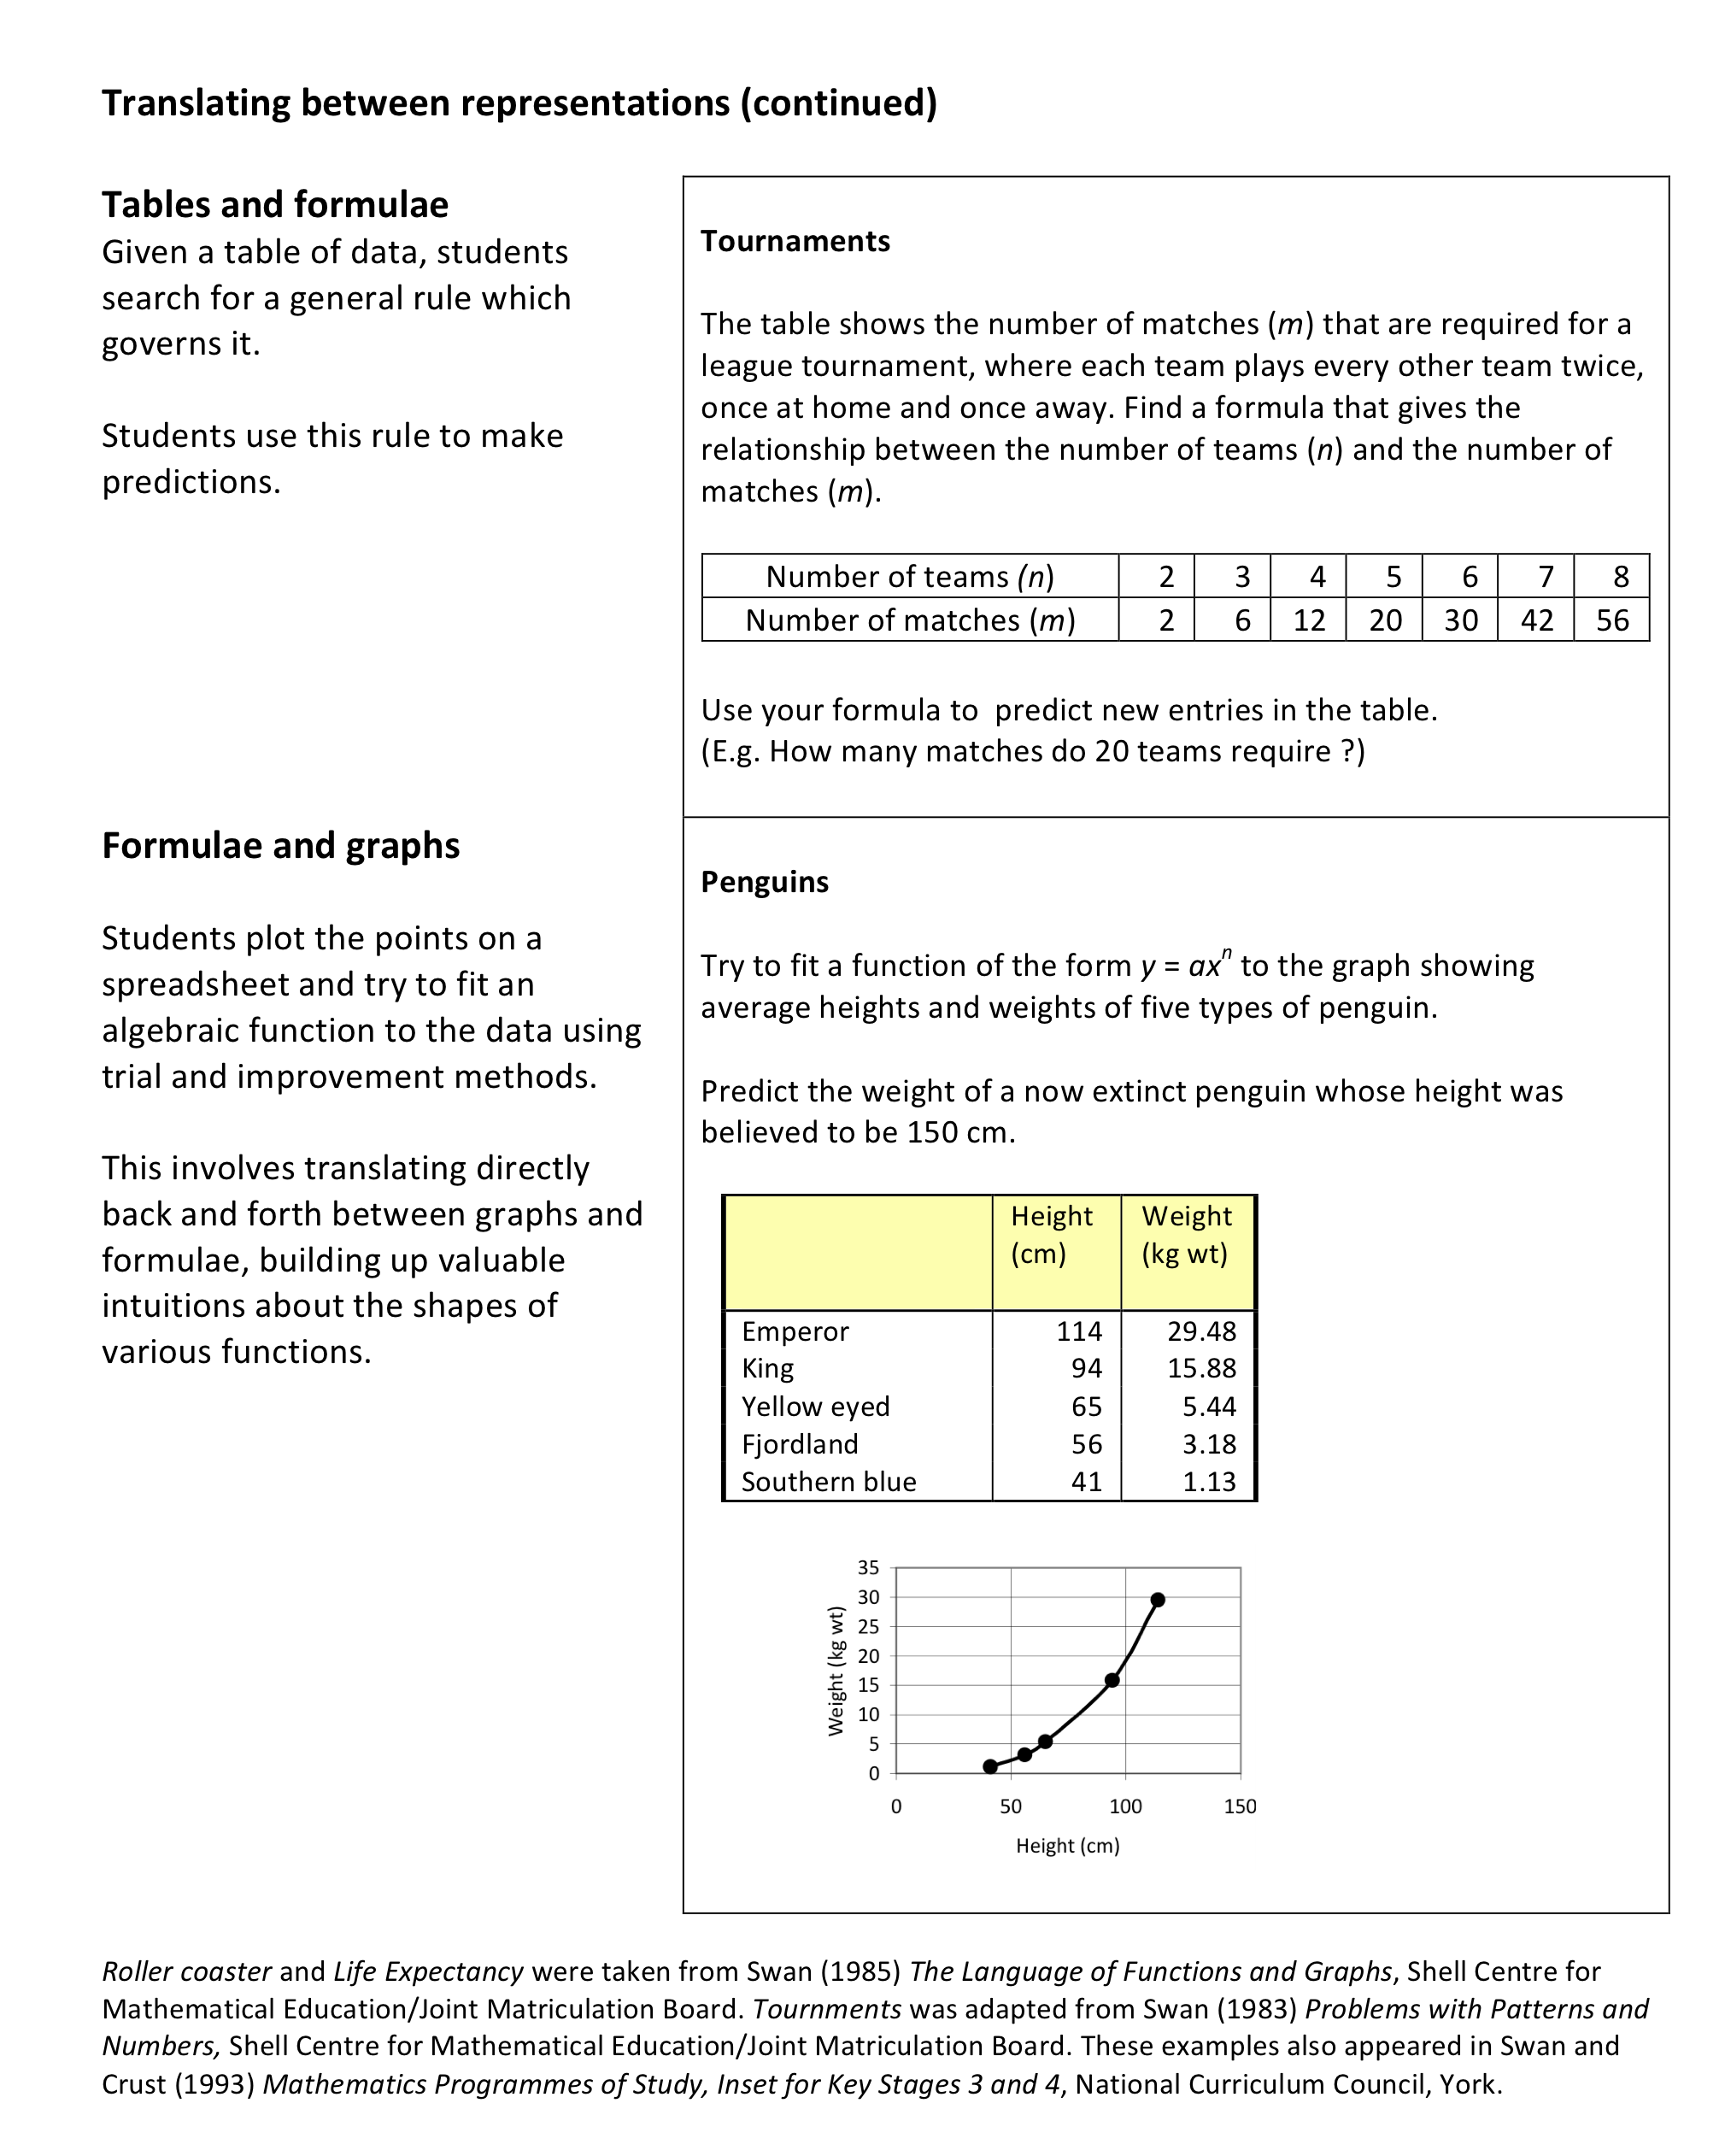
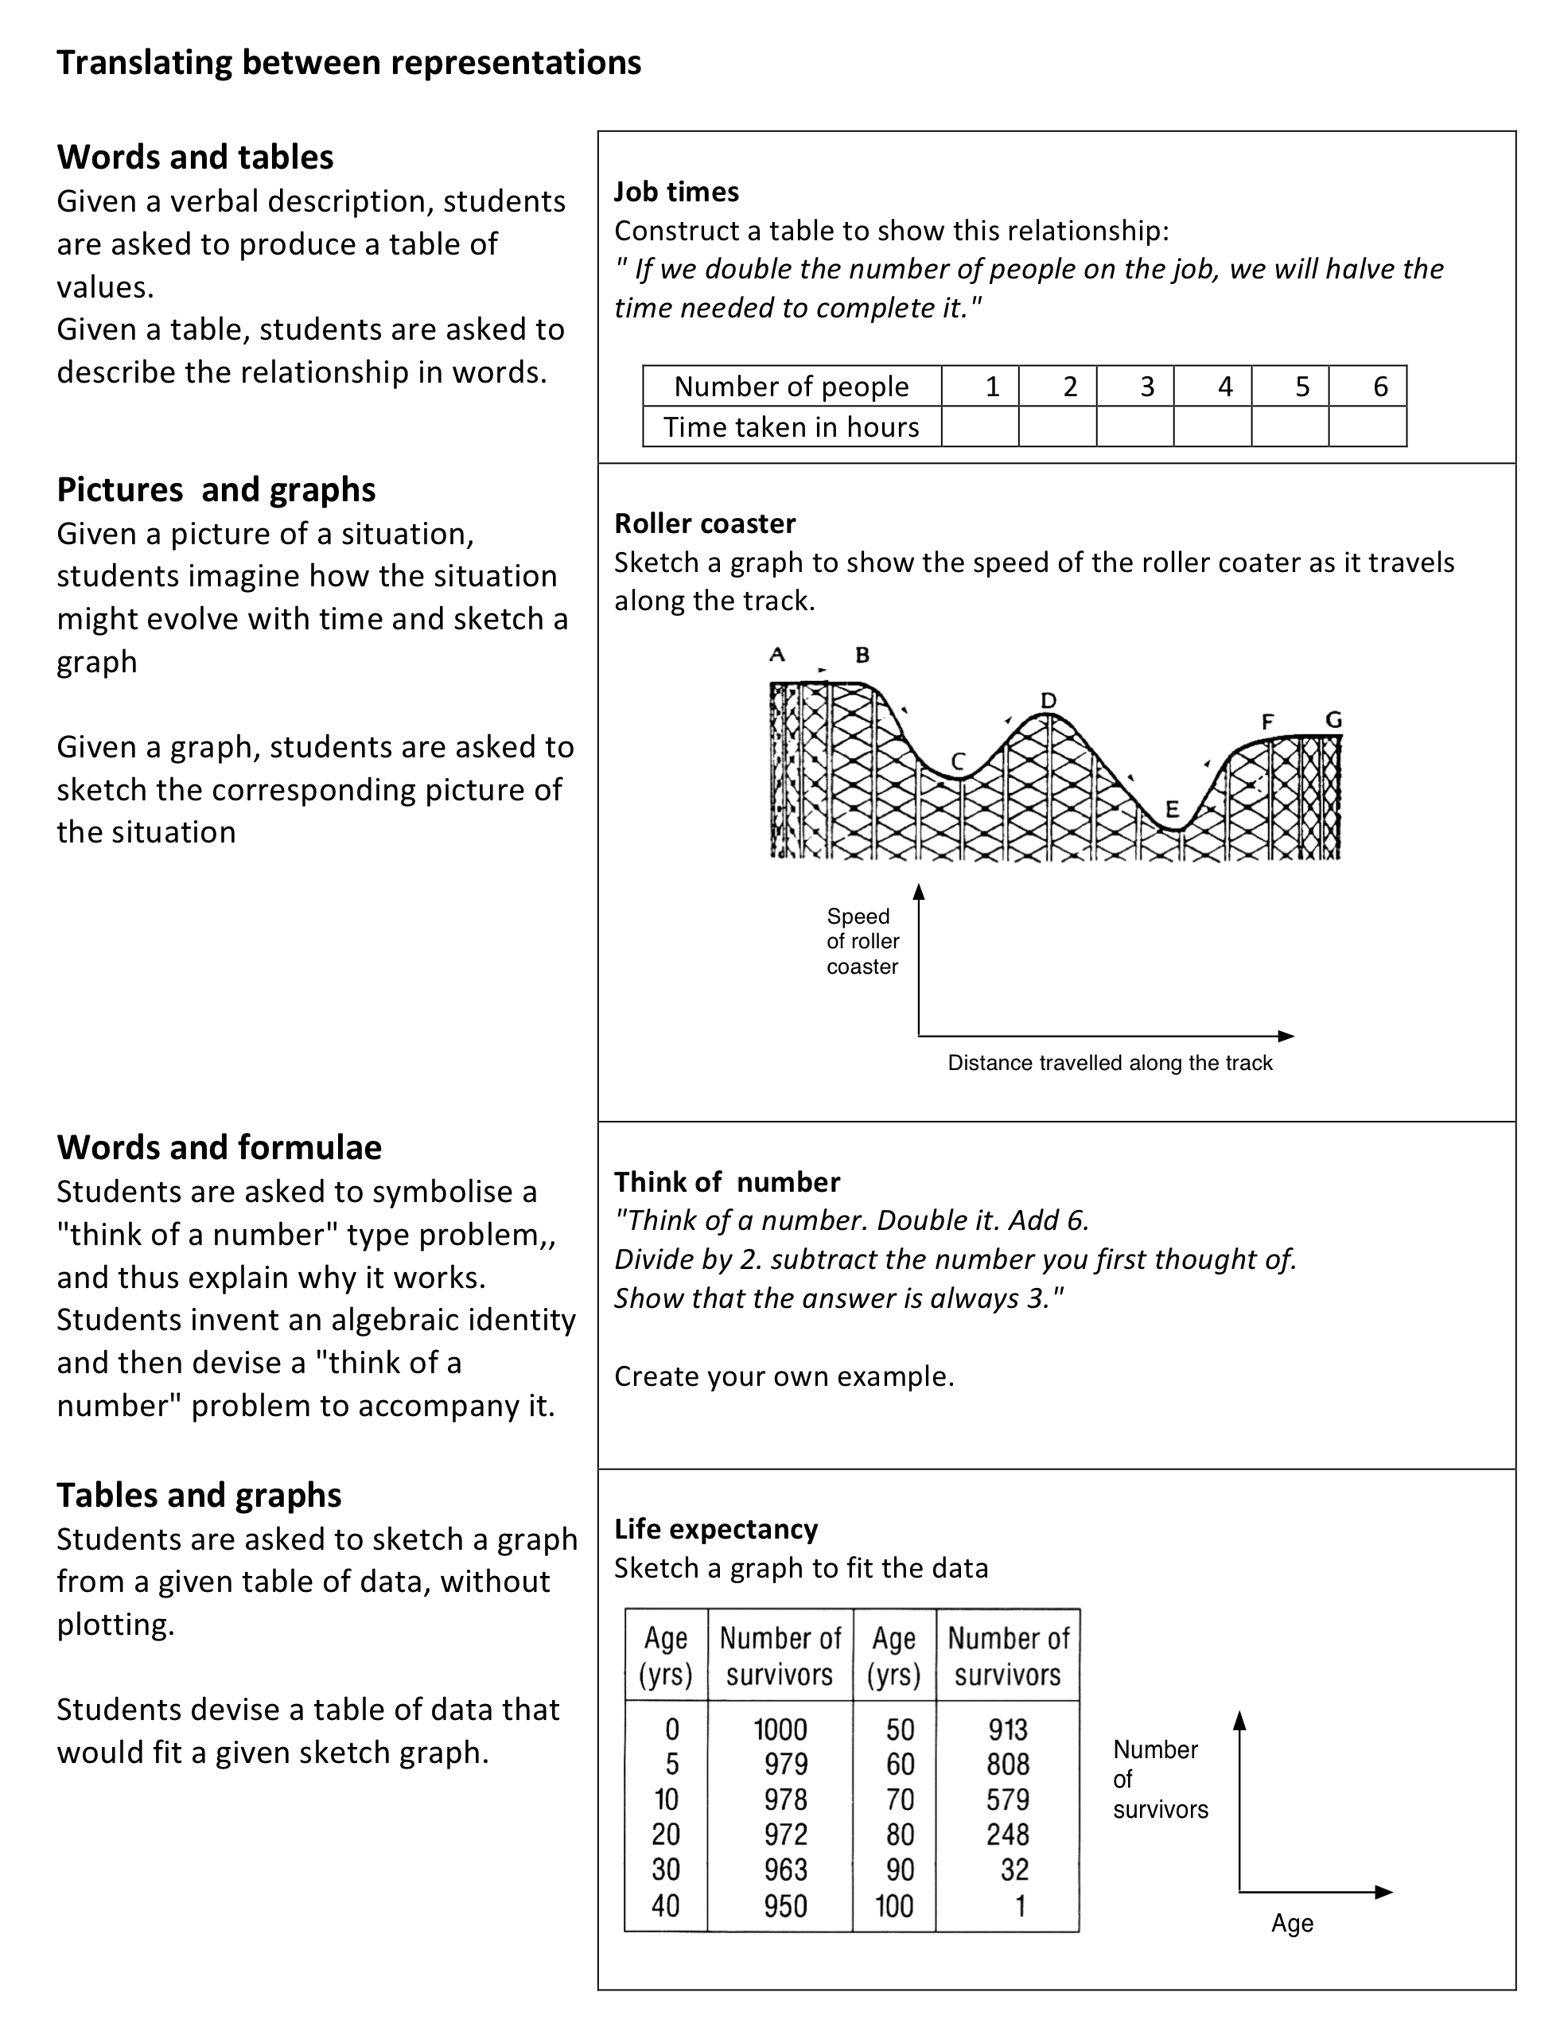

D: Reprezentációk összekapcsolása

A szükséges idő: 20 perc
A 4-es Handout-on szereplő feladat célja, hogy előmozdítsa a tanulók fejében a szóbeli, a számszerű, a térbeli és az algebrai reprezentációk összekapcsolását. Most két-háromfős kis csoportokban dolgozunk. Először is kivágjuk a kártyákat.

- Vágjuk ki a 4-es Handout kártyáit!
- Először az A kártyasort: algebrai kifejezések illesszük a B kártyasor tagjaihoz. A párokat helyezzük egymás mellé, felfelé fordítva az asztalra! Ha úgy tűnik, hiányzik egy vagy több kártya, azt készítsük el.
- Ezután a C kártyákat helyezzük a már megtalált párok mellé. Előfordulhat, hogy egy táblázat több algebrai kifejezéshez is illik. Hogyan tudnánk megindokolni önmagunk, kollégáink és a tanulók számára, hogy ez mindig így van, függetlenül n értékétől?
- Ezután a D kártyák következnek, és ezeket a már meglévő triádok mellé tesszük.
Hogyan segítenek ezek a kártyák annak megértésében, hogy különböző algebrai kifejezések egymással ekvivalensek?
- Beszéljük meg, hogy a tanulóknak milyen nehézségeik lehetnek ezzel a feladattal!
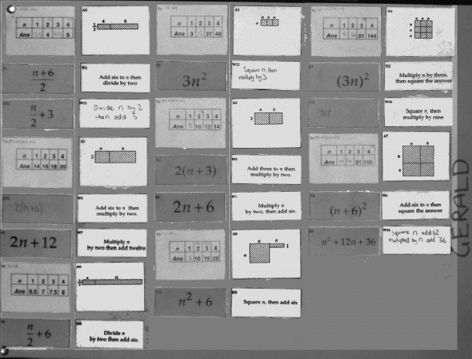
A végső, négyes összetartozó kártyák egy poszterre is kirakhatók, mint ahogyan az itt látható.

A következő, 5 perces videoklipen gyengén teljesítő 16-17évesek szerepelnek, akik korábban nemigen értették az algebrát.

- Nézzük meg a videoklipet!
- Milyen nehézségeik voltak a tanulóknak ebben a feladatban?
- Hogyan segít nekik a tanár?

Végül a résztvevők gondolják át, hogy ez a fajta tevékenység hogyan alkalmazható azokra a reprezentációkra, amelyeket ők a saját osztályukban tanítani szeretnének.
- Tervezzük meg saját kártyáinkat, amelyek segítenek a tanulóknak a különböző, általunk tanított reprezentációs formák összekapcsolásában!

Handout 4: Representing and making connections
Each group of students is given a set of cards. They are invited to sort the cards into sets, so that each set of cards have equivalent meaning. As they do this, they have to explain how they know that cards are equivalent. They also construct for themselves any cards that are missing. The cards are designed to force students to discriminate between commonly confused representations.

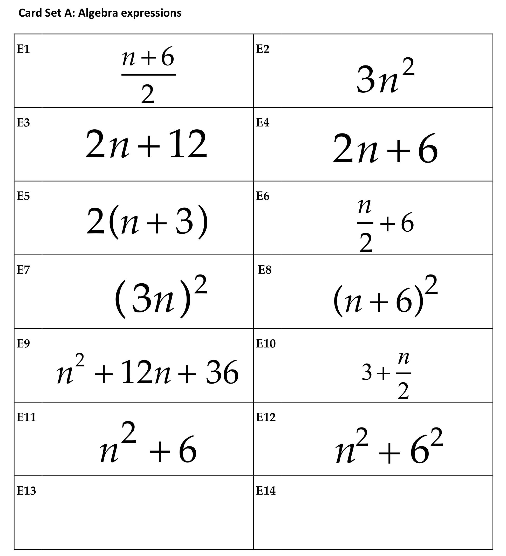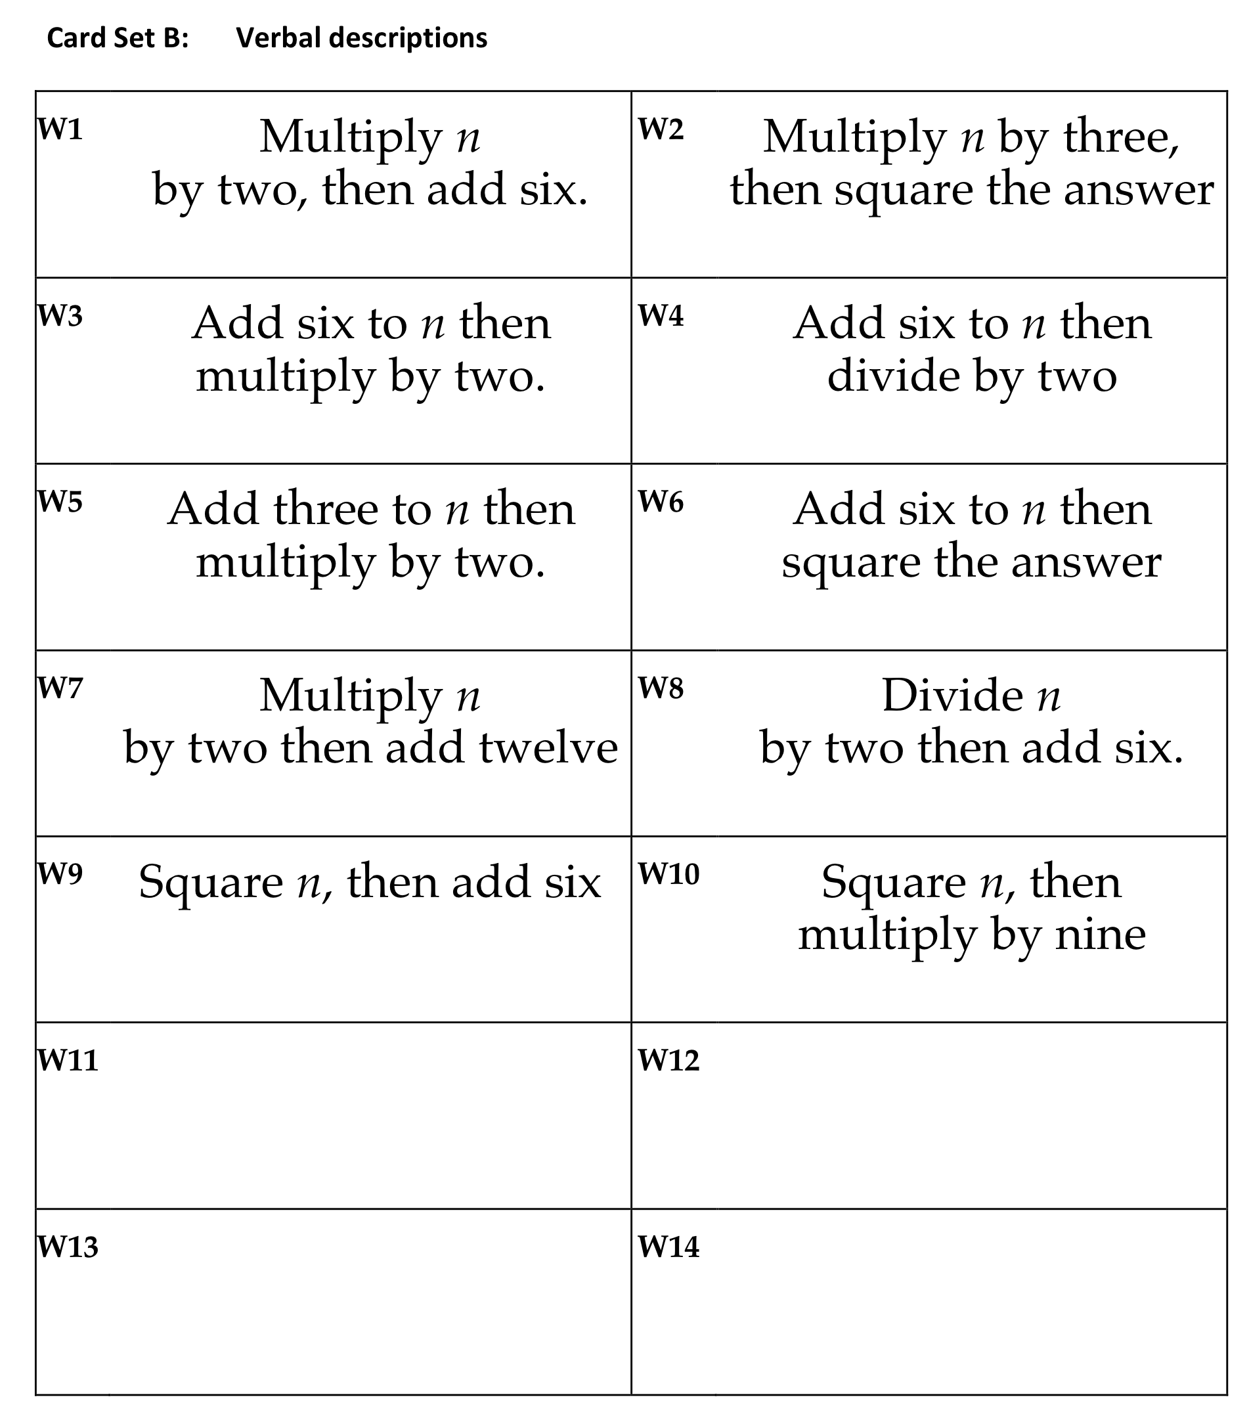
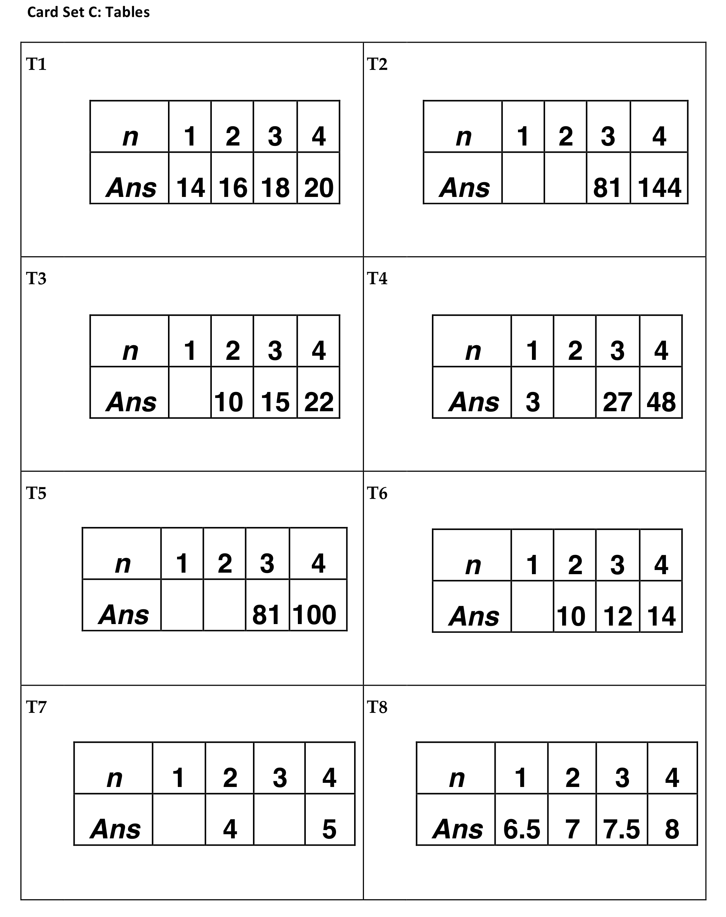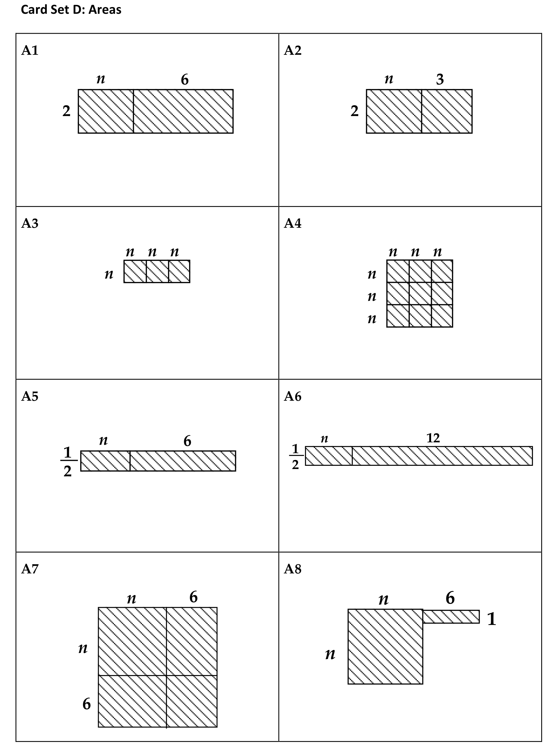

Swan, M. (2008), A Designer Speaks: Designing a Multiple Representation Learning Experience in Secondary Algebra. Educational Designer: Journal of the International Society for Design and Development in Education, 1(1), article 3.

E: Becslés

A szükséges idő: 20 perc.
A becsléses feladatokban a tanulók előfeltevésekből indulnak ki, azután ezekre egy következtetési láncot építenek föl. A diákok gyakran érzik úgy az ilyen feladatoknál, hogy egyedül képtelenek megbirkózni a problémával, de ha kooperatívan dolgoznak, akkor meglepően sok tudáselemet be tudnak építeni a közös megoldásba.
- Párokban vagy kis csoportokban dolgozzunk az 5-ös Handout-on található fa-problémán!
- Amikor minden csoport elkészült a válasszal, egymás után mindegyik mutassa be a megoldást, beleértve azokat az előfeltevéseket, amelyekre a megoldás épült.
- Melyik megoldás tűnik a legmegalapozottabbnak? Miért?

A következő lista egy olyan megközelítésmódot mutat be, amit tanárok körében tapasztaltunk:
- Adjunk becslést az ország lakosságának számát illetően!
- Adjunk becslést az átlagos családméretre!
- Becsüljük meg egyátlagos napilap terjedelmét!
- Feltéve, hogy minden család vásárol naponta egy napilapot, adjunk becslést az összes, naponta elfogyasztott napilap terjedelmére.
- Mekkora lehet egy megfelelő fa használható részének sugara és magassága?
- Számítsuk ki a fatörzs térfogatát!
- Feltéve, hogy a teljes fatörzsből újságpapír lesz, a (4) és (6) pontokban nyert adatokból becsüljük meg a szükséges famennyiséget!
Az itt következő adatokat az erdészeti bizottság szolgáltatta, és hasznos ellenőrzési lehetőséget jelentenek:
"A példa azt sugallja, hogy a teljes törzsből papír lesz. Valójában csak egy kisebb része használható újságpapír készítésére. Körülbelül 2,8 kg fából lesz 1 kg újságpapír. A köbméter frissen kivágott fa, ami megy a zúzómalomba, kb. 920 kg. Ez a Sitka fenyőre vonatkozó egész éves átlagadat. Amikor 55 éves korában kivágják a fát, az kb. 0,6 köbméter, beleértve a fakérget. A talajtól 1,4 méterre mért átmérő 27 cm.

- Írj le néhány becslési feladatot, ami alkalmas lehet arra, hogy a saját osztályodban dolgozzatok rajta!
- Beszéljétek meg, hogyan lehetne egy tanítási órát szervezni a becslési feladat köré!

Néhány lehetséges becslési feladat:
- Mennyit iszol egy év alatt?
- Mennyi tanár van az országban?
- Mennyi ideig tartana felolvasni a számokat 1-től 1 millióig? Más nyelveken más eredmény adódna?
- Hány ember férne el kényelmesen állva az osztályteremben?
- Hányat dobban egy év alatt a szívünk?
- Hány füzetet írsz tele az iskolás éveid alatt?
- Mennyi házi kisállat lehet összesen a városban?

Handout 5 Estimating
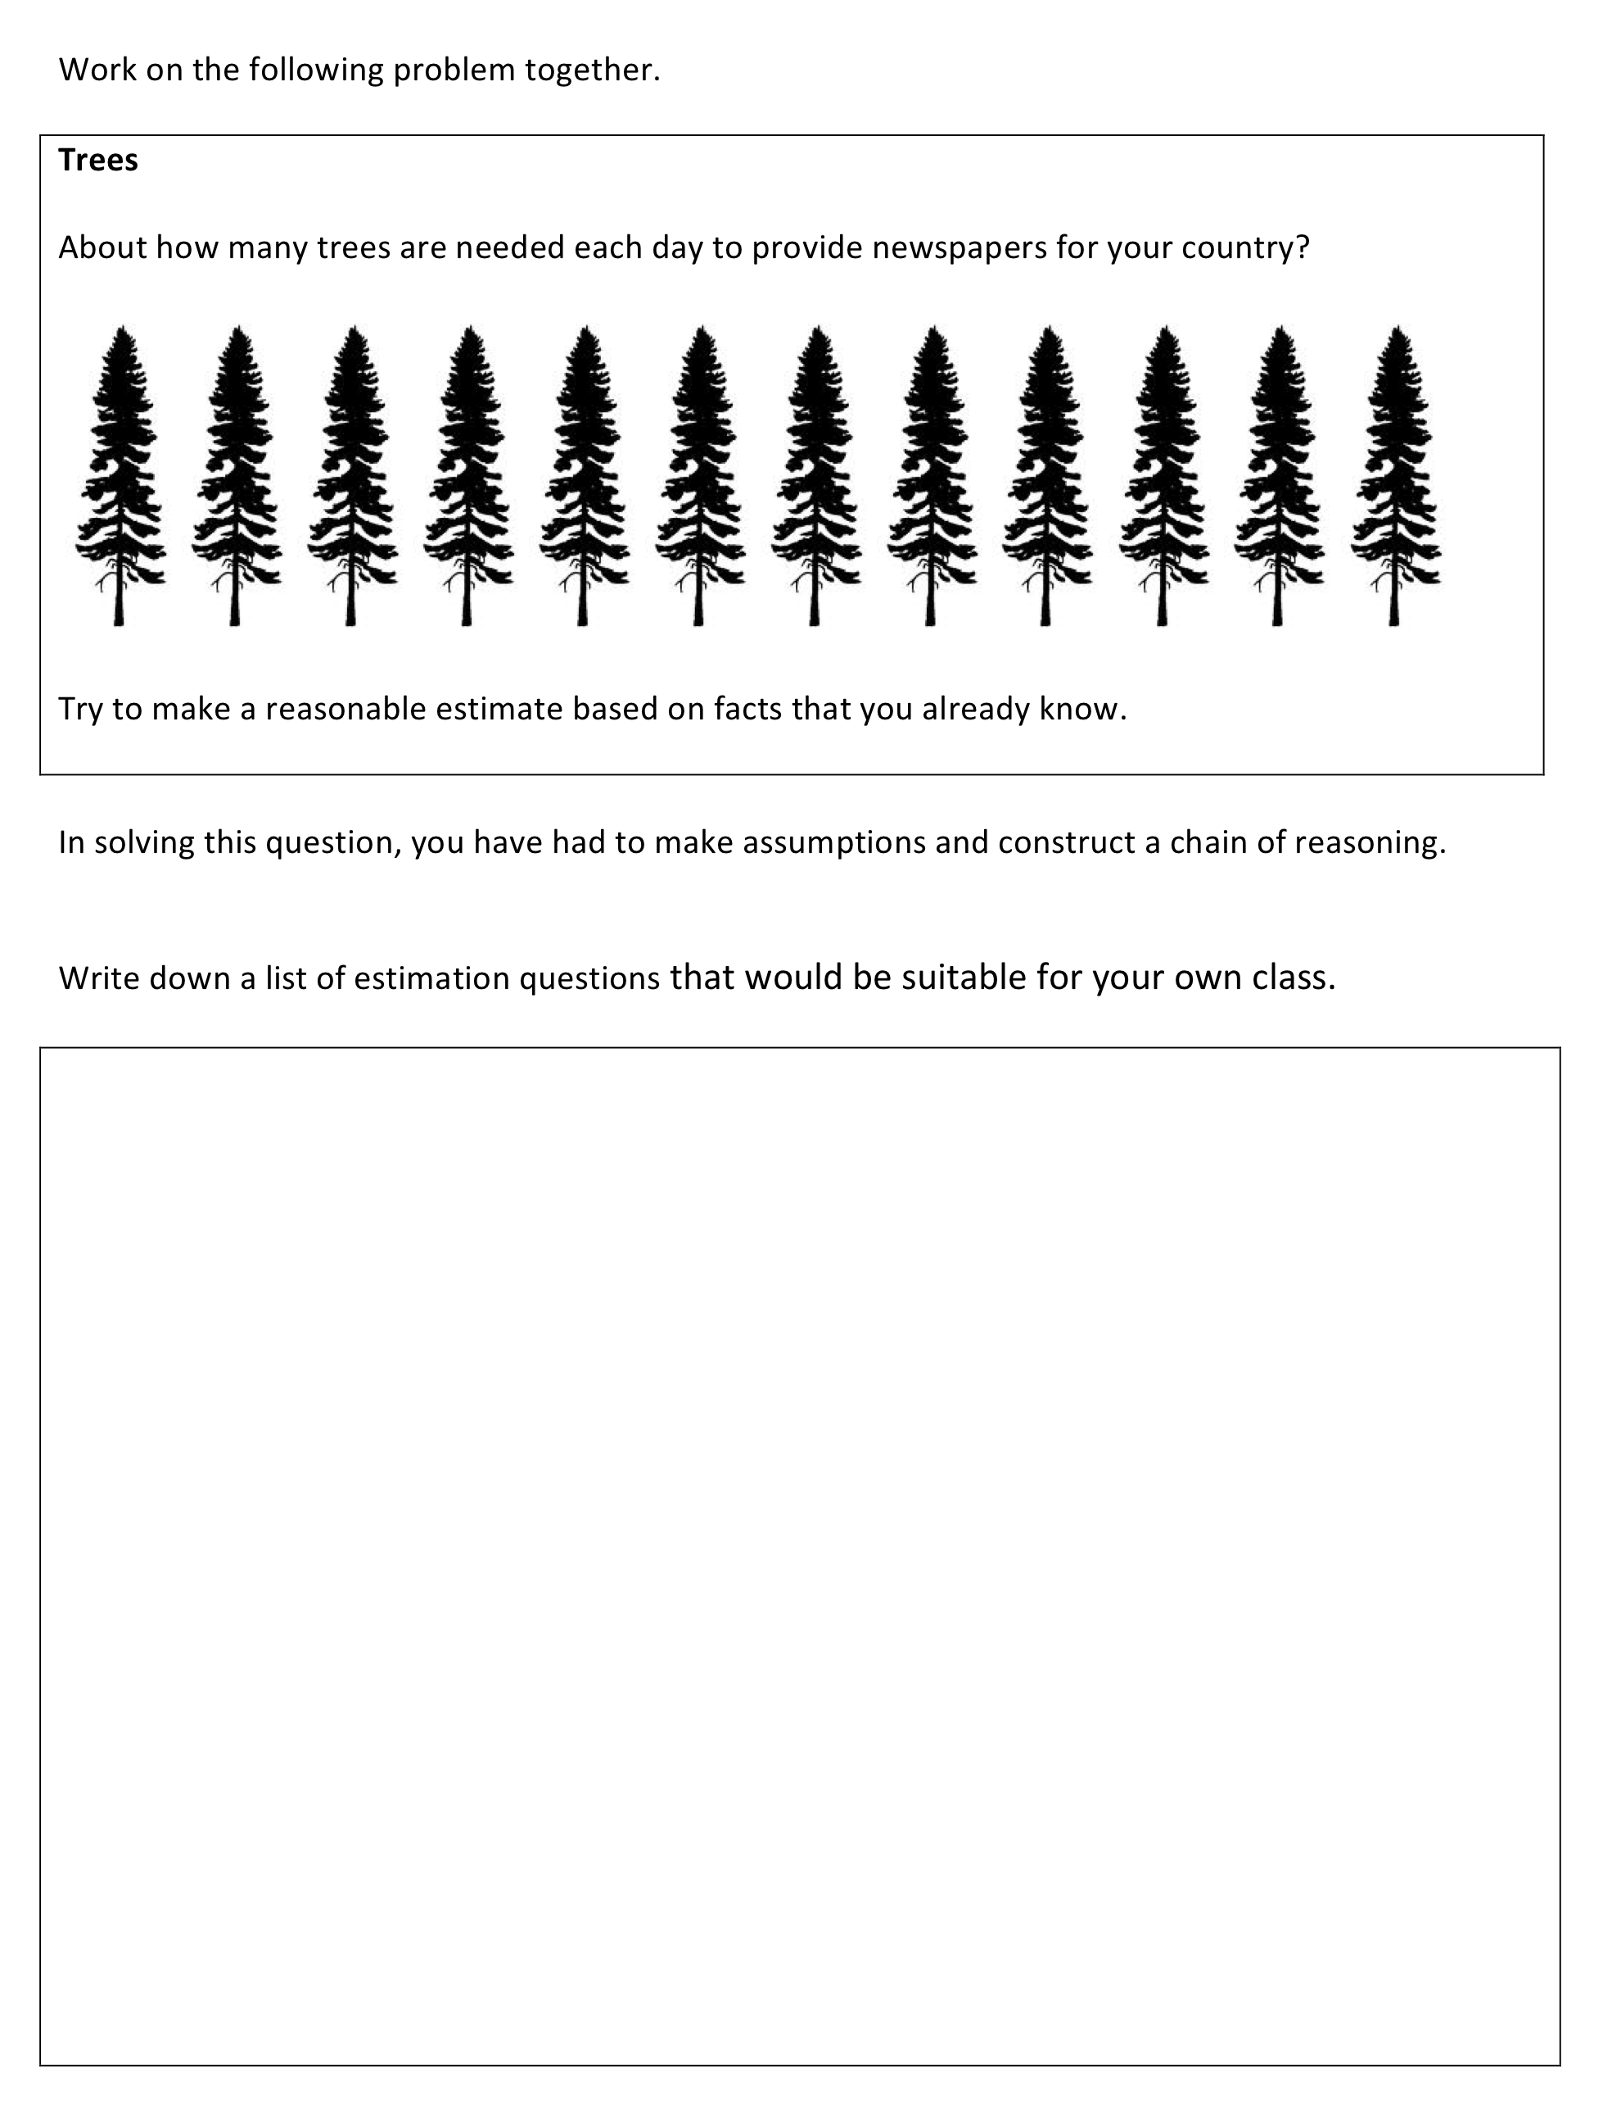

F: Mérés és számszerűsítés

A szükséges idő: 20perc.
A társadalom folyamatosan létrehoz különböző mértékeket, mérési egységeket. Vannak mérőeszközök az alapvető fogalmak mérésére (pl. hosszúság, idő, tömeg, hőmérséklet, sebesség, sűrűség) és az összetettebb társadalmi jelenségekre (pl. tudományos teljesítmény, jólét, infláció, munkateljesítmény, az oktatás minősége, sportteljesítmény, szépség). A matematikusok és a természettudósok azért fejlesztenek ki mérőeszközöket, hogy mintázatokat, összefüggéseket és törvényszerűségeket keressenek. A politikusok a folyamatok nyomon követésére és ellenőrzésére használnak mért adatokat. Minden művelt embernek tudnia illik, hogy sokféle mérőeszköz és mérőszám tovább fejleszthető, és jobbá tehető.
- Milyen mérőeszközökkel, mérési feladatokkal találkozunk a hétköznapokban? A 6-os Handout alapján készítsünk egy listát!
- Milyen mérésekkel találkoznak a tanulók?

A 6-os Handout-on kétféle tevékenységet javaslunk a tanulók számára.
- Dolgozzunk együtt a lejtés mérése feladaton!+
- Próbáljunk meggyőző magyarázatot találni arra, hogy miért a lépcső magassága / lépcső hossza a jobb lehetőség a lejtés mérésére.
- Tudunk-e találni alternatív mérési módszert ugyanerre a fogalomra?

A lépcső magassága / lépcső hossza arány jobb, mint a lépcső magassága – lépcső hossza különbség, mert az arány dimenzió nélküli. Ez azt jelenti, hogy ha geometriai értelemben felnagyítunk egy lépcsősort, akkor az arány nem fog változni, de a különbség igen.

Az utolsó feladat itt egy olyan hétköznapi fogalom mérésével kapcsolatos, amit magyarul talán tömörségnek nevezhetnénk (kompaktság kissé idegenül hangzik):
Az utóbbi években a földrajztudósok megpróbálták különböző földterületek alakját különböző módokon meghatározni. Konkrétan egy terület kompaktságának a mérésére törekedtek. Feltehetőleg van már előzetes elképzelésünk arról, hogy mit jelent, ha valami kompakt, tömör. A rajzon két szigetet látunk. A B sziget nyilván kompaktabb, mint az A sziget. A kompaktságnak semmi köze a méretekhez, hiszen lehet egy sziget kicsi és kompakt, de lehet nagy és kompakt is. | 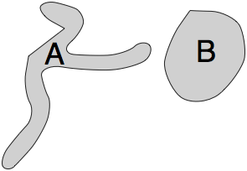
- Rajzoljunk néhány alakzatot, és rakjuk őket a kompaktság szerinti sorrendbe!
- Próbáljunk közös nevezőre jutni, hogy mit értsünk kompaktság alatt!
- Vajon a terület/kerület jól méri a kompaktságot? Miért vagy miért nem?
- Próbáljuk meg több különböző módon mérni a kompaktságot! Próbáljuk 0 és 1 között számként értelmezni a kompaktságot, ahol 1 jelenti a tökéletesen kompakt alakzatot!
- Hasonlítsuk össze ezután az elképzelésünket a 7-es Handout-on található, a földrajzosok által kidolgozott ötletekkel!
- Végül gondoljunk más hétköznapi fogalmakra, és hogyan mérnénk azokat (visszatérve a 6-os Handout-ra).

Handouts 6 and 7 Measuring and quantifying
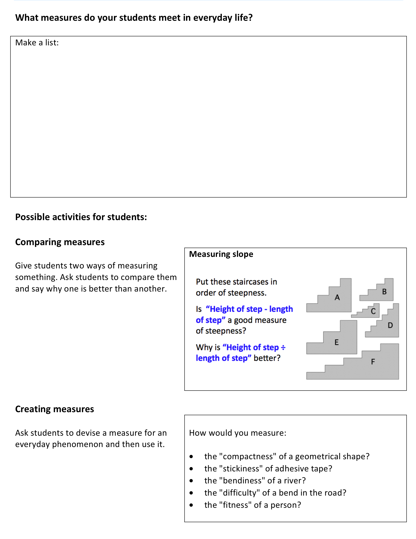

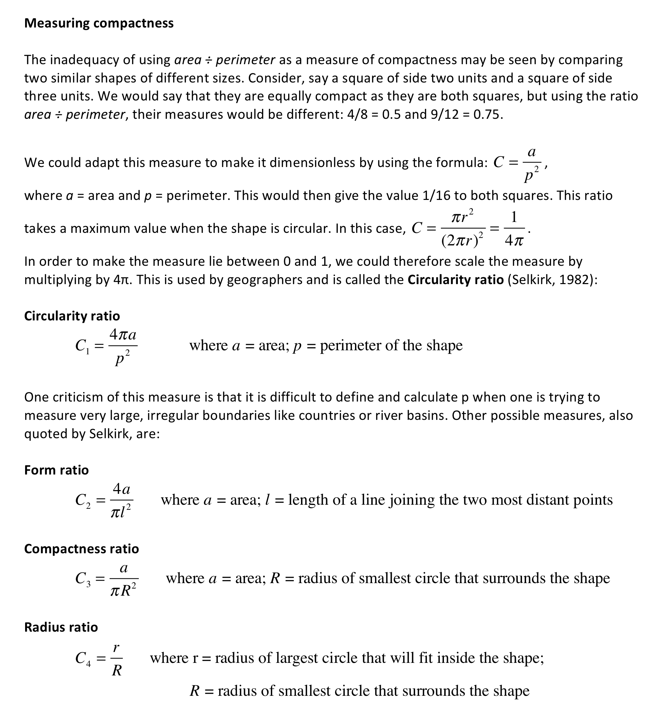

Reference: Selkirk, K (1982) Pattern and Place - An Introduction to the Mathematics of Geography, Cambridge University Press.

G: Kijelentések értékelése
Az aktív tanulásban részt vevő tanulókat folyamatos kihívásként érik a mások által generált hipotézisek és következtetések. Az itt leírt tevékenységek ezt a fajta viselkedést mozdítják elő.

Két vagy háromfős kis csoportokban dolgoznak a résztvevők a 7-es Handout alapján.

Kijelentéseknek egy gyűjteményét látjuk:

- Dönts minden állítás érvényességéről, és magyarázzuk is meg döntésünket! A magyarázatban szerepeljenek példák és ellenpéldák, amelyek az állítások mellett vagy ellen szólnak!

- Ezen túl akár hozzá is tehetünk az állításokhoz, módosíthatunk azokon, hogy „mindig igaz”-ak legyenek.

- Találjunk ki néhány olyan kijelentést, amelyek érdekes vitát generálhatnak a saját osztályunkban!

Ez a tevékenység nagyon hatásos. Az itt szereplő kijelentések segítségével a tanulók felszínre hozhatják és megvitathatják tévképzeteiket és hibáikat. A tanár feladata az, hogy figyelmeztesse a tanulókat, mindig igazolják állításaikat, példákkal vagy ellenpéldákkal. Néhány példa erre?

Fizetésemelés:
"OK, tehát úgy gondolod, néha igaz, attól függően, hogy Max és Kim mennyit keresnek. Tudsz mondani olyan esetet, amikor Jim nagyobb fizetésemelést kap? Tudsz olyan példát mondani, amikor éppen egyforma fizetésemelést kapnak?

Terület és kerület:
"Tudsz példát adni olyan vágásra, amikor a kerület nő, a terület pedig csökken?"
"Képzeld el, hogy beleharapok ebben a háromszög alakú szendvicsbe. Mi történik a kerületével és a területével"
Derékszögek:
Be tudnád bizonyítani, hogy ez mindig igaz?

Nagyobb törtek:
Úgy gondolod, mindig igaz? Tudnál rajzolni egy ábrát, ami azt mutatja, hogy ez így van?
Mi a helyzet, ha olyan törtből indulunk, amelyik 1-nél nagyobb?
Handout 7: Always, sometimes or never true?

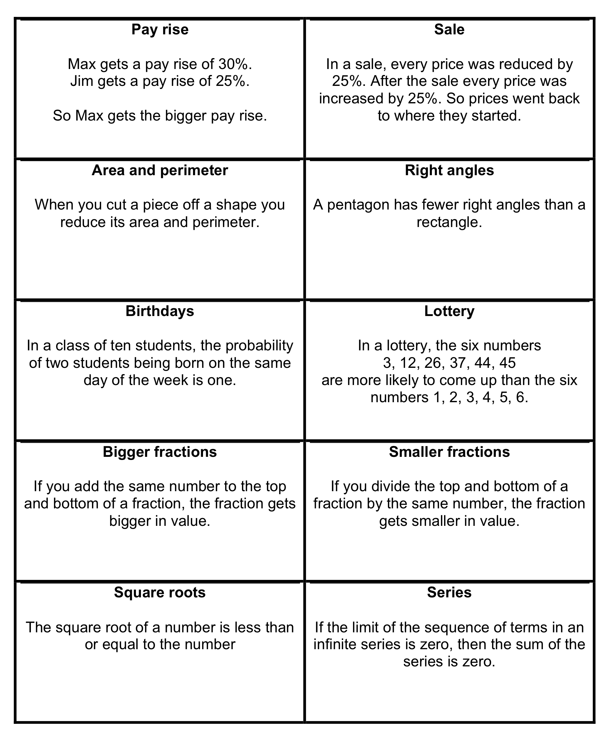

H: Kísérletezés és változók kontrollálása

A szükséges idő: 40 perc.
Kétféle tevékenységet mutatunk be itt. Az első egy kísérleti tervezését foglalja magában, a másik egy számítógépes alkalmazásra épül, ami része ennek a modulnak.

Kezdjük azzal, hogy megbeszéljük a 8-as Handout-on található két problémát.
- Válasszuk ki a Kísérlet tervezése rész egyik tudományos kérdését!
- Kis csoportokban dolgozzunk a kísérleti elrendezésen.
- A természettudományi órákon gyakran a tanár tervezi meg a kísérletet, és a tanulók végrehajtják. A kísérleti tervezésével kapcsolatos döntések átadása számos kihívást jelent a tanárok és a tanulók számára is. Például a tanulók olyan eszközt kérhetnek, ami nem áll rendelkezésre. Milyen más nehézségek adódhatnak? Készítsünk egy listát!

Most az utolsó feladatra, a testtömegindex-kalkulátorra összpontosítunk.

- Párokban dolgozunk a testtömeg-indexszel kapcsolatos feladaton, a számítógépes alkalmazást használva.
- Írjuk le a módszert, amit alkalmaztunk!
- Nézzük meg a videoklipet erről a feladatról.
  - Hogyan szervezte meg a tanár az órát? Milyen fázisokon haladtak keresztül?
  - Vajon miért így szervezte meg az órát?
  - Hogyan vezette föl a problémát a tanulóknak?
  - Milyen különböző megközelítésmódokat alkalmaztak a tanulók?
  - Hogyan segítette a tanár azokat, akiknek nehézségeik akadtak a feladattal?
  - Hogyan mozdította elő a tanár a különböző módszerek és stratégiák megbeszélését?
  - Vajon mit tanultak a tanulók ebből a leckéből?

Könnyű megtalálni a BMI küszöböket, amikor valaki sovány/túlsúlyos/elhízott, ha rögzítjük az egyik értéket, a másikat pedig szisztematikusan változtatjuk. A következő határok adódnak:

 | BMI
Sovány | 18,5 alatt
Ideális | 18,5-24,9
Túlsúlyos | 25,0-29,9
Elhízott | 30,0 és fölötte

Hogy a kalkulátor működését megfejtsük, legjobb, ha nem valódi értékekkel dolgozunk, hanem egyszerűen valamelyiket konstansnak vesszük, a másik pedig szisztematikusan változtatjuk. Ha például a tanulók a magasságot beállítják 2 méterre (ez tulajdonképpen valóságos érték is lehet), akkor a következő táblázatot (vagy grafikon-adatokat) nyerik:

Testtömeg  (kg) | 60 | 70 | 80 | 90 | 100 | 110 | 120 | 130
BMI | 15 | 17,5 | 20 | 22,5 | 25 | 27,5 | 30 | 32,5
 | Sovány |  | Ideális |  | Túlsúlyos |  | Elhízott

Ezekből az adatoktól látszik, hogy a testsúly és a BMI között egyenes arányossági viszony van. (Ha megduplázzuk a testsúlyt, a BMI duplájára nő, jelene esetben BMI = Testsúly/4)

Handout 8: Experimenting and controlling variables
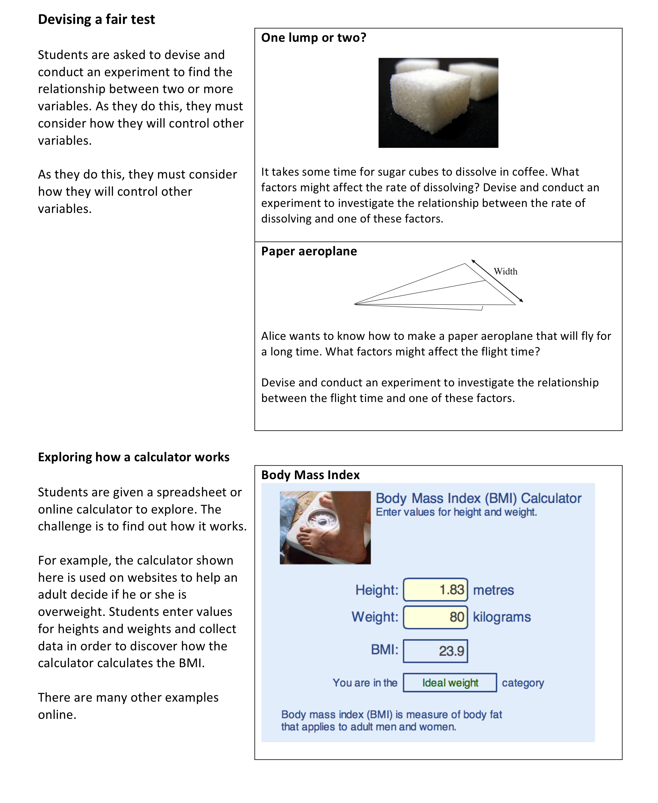

The BMI activity is taken from Swan, M; Pead, D (2008). Professional development resources. Bowland Maths Key Stage 3, Bowland Trust/ Department for Children, Schools and Families. Available online in the UK at: http://www.bowlandmaths.org.uk. It is used here by permission of the Bowland Trust.

I: Egy foglalkozás megtervezése, kipróbálása és a tapasztalatok megbeszélése

A szükséges idő:
- 15 perces megbeszélés a foglalkozás előtt
- 1 órás foglalkozás
- 15 perc a foglalkozást követően

Válassza ki a feladatok egyikét, amelyikről azt gondolja, hogy megfelelő az osztály számára.

Beszéljük meg, hogyan fogja:

- Elrendezni az osztálytermet és a kellékeket.
- Ismertetni a problémát a tanulókkal.
- Megmagyarázni a tanulóknak, hogyan dolgozzanak együtt.
- Érdekessé tenni a feladatot azok számára, akik túl egyszerűnek találják.
- Segíteni azokat, akik a feladatot nehéznek találják.
- Segíteni a tanulókat abban, hogy megosszák egymással a különböző problémamegoldó stratégiákat és tanuljanak egymástól.
- Lezárni a tanegységet

Ha a tanártovábbképzésen csoportban dolgozunk ezen a modulon, célszerű ugyanazt a feladatot választani, mert az megkönnyíti a foglalkozástervek megbeszélését.

Most, hogy megvolt a tanulókkal a foglalkozás, reflektáljunk arra, ami ott történt.

- A munkálkodásnak erre a formájára milyen típusú tanulói reakciókat tapasztalt?
Voltak, akik magabiztosnak tűntek? Kellett néhánynak segítség? Milyen típusú segítség? Miért volt szükség segítségre?
- Milyen támogatás és irányítás tűnt szükségesnek?
Miért? Túl sok vagy túl kevés segítséget kaptak a tanulók?
- Milyen különböző stratégiákat használtak a tanulók?
Hozzon példát két-háromféle tanulói megoldásra.
- Mit gondol, mit tanultak a tanulók ebből a leckéből?

Further reading
Swan, M (2005) Improving Learning in Mathematics: Challenges and Strategies, Department for Education and skills and dowloadable from:
http://www.nationalstemcentre.org.uk/elibrary/resource/1015/improving-learning-in-mathematics-challenges-and-strategies

References
Millar, R. (1994). What is 'scientific method' and can it be taught? In R. Levinson (Ed.), Teaching Science (pp. 164-177). London: Routledge.
Wood, D. (1988). How Children Think and Learn. Oxford and Cambridge, MA: Blackwell.
Wood, D., Bruner, J., & Ross, G. (1976). The role of tutoring in problem solving. Journal of child psychology and psychiatry, 17, 89-100.

